附件：49名嘉禾县籍非法滞留境外人员名单
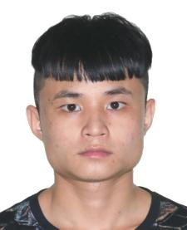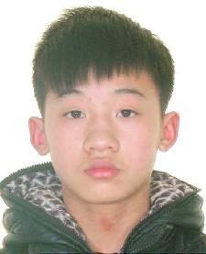
胡志鹏 李 正 雷 超
嘉禾县珠泉镇坦塘村 嘉禾县珠泉镇鳌峰社区 嘉禾县珠泉镇金田社区

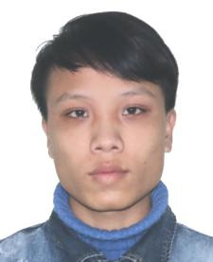
候成飞 廖标程 刘 彪
嘉禾县珠泉镇新平田村 嘉禾县珠泉镇钟水村 嘉禾县珠泉镇鳌峰社区

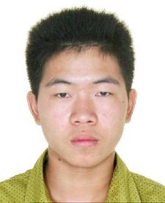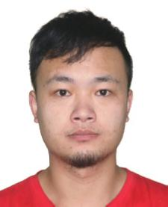
李 勇 李佳旋 李 粤
嘉禾县珠泉镇珠泉亭社区 嘉禾县珠泉镇珠泉亭社区 嘉禾县城关镇珠水村
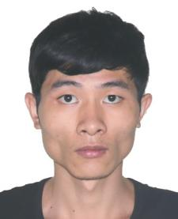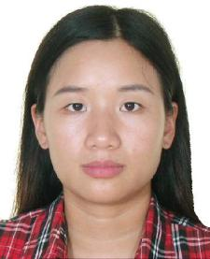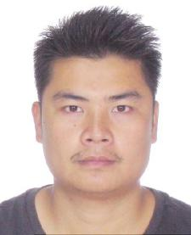
李嘉诚 雷 英 李旭杰
嘉禾县晋屏镇文家村 嘉禾县晋屏镇星溪村 嘉禾县晋屏镇李家村

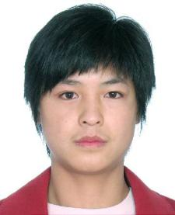
李 恒 谭 星 雷华义
嘉禾县晋屏镇宅侯村 嘉禾县晋屏镇农场居委会 嘉禾县盘江乡泉凤村

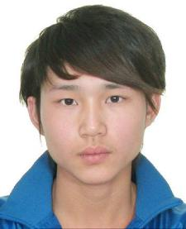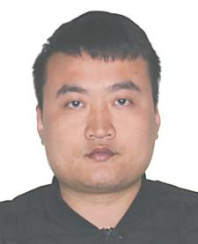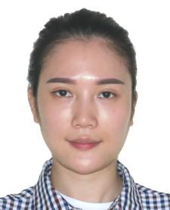
李雄军 肖柏平 雷瑾萱
嘉禾县晋屏镇盘江村 嘉禾县行廊镇肖家村 嘉禾县行廊镇新坠村

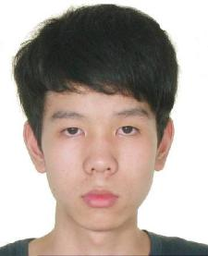
刘 坚 雷必海 雷文强
嘉禾县行廊镇园区村 嘉禾县行廊镇肖家村 嘉禾县行廊镇新坠村

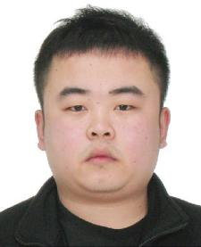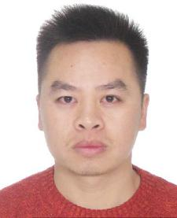
肖 康 雷 建 彭伟兵
嘉禾县行廊镇双珠村 嘉禾县行廊镇乐塘村 嘉禾县袁家镇东溪村

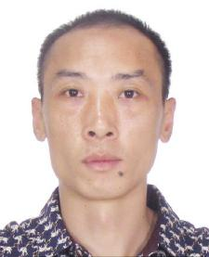
彭华兵 肖 华 莫月娇
嘉禾县袁家镇东溪村 嘉禾县袁家镇大兴村 嘉禾县袁家镇铸乡村

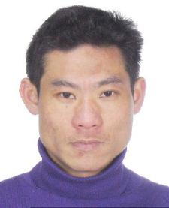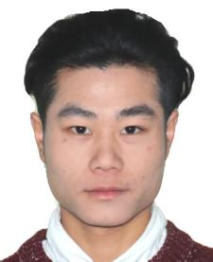
黄利军 周婷婷 李小杰
嘉禾县坦坪镇栗木凤村 嘉禾县坦坪镇三元村 嘉禾县坦坪镇凌云村

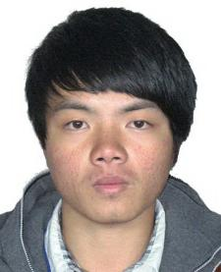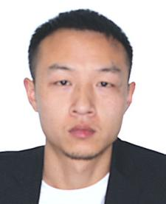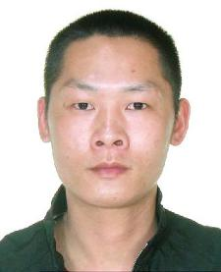
罗志星 何林飞 罗衍军
嘉禾县石桥镇仙人桥村 嘉禾县石桥镇泮桥村 嘉禾县石桥镇仙人桥村

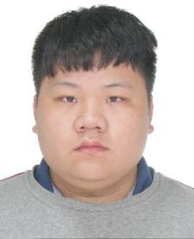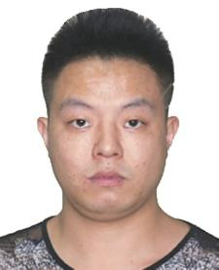
周雪东 周 恒 高 威
嘉禾县石桥镇泮桥村 嘉禾县石桥镇泮桥村 嘉禾县塘村镇镇东社区

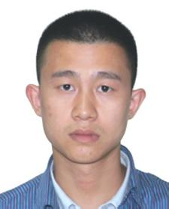
李宜康 盛昭仁 刘诗家
嘉禾县塘村镇邓林村 嘉禾县塘村镇镇北社区 嘉禾县塘村镇塘村村

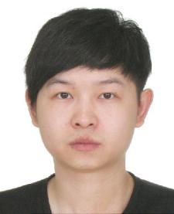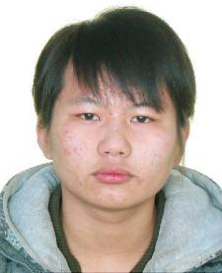
雷月华 曾观宏 雷栋华
嘉禾县塘村镇曲龙村 嘉禾县普满乡板山村 嘉禾县普满乡茶坞村

